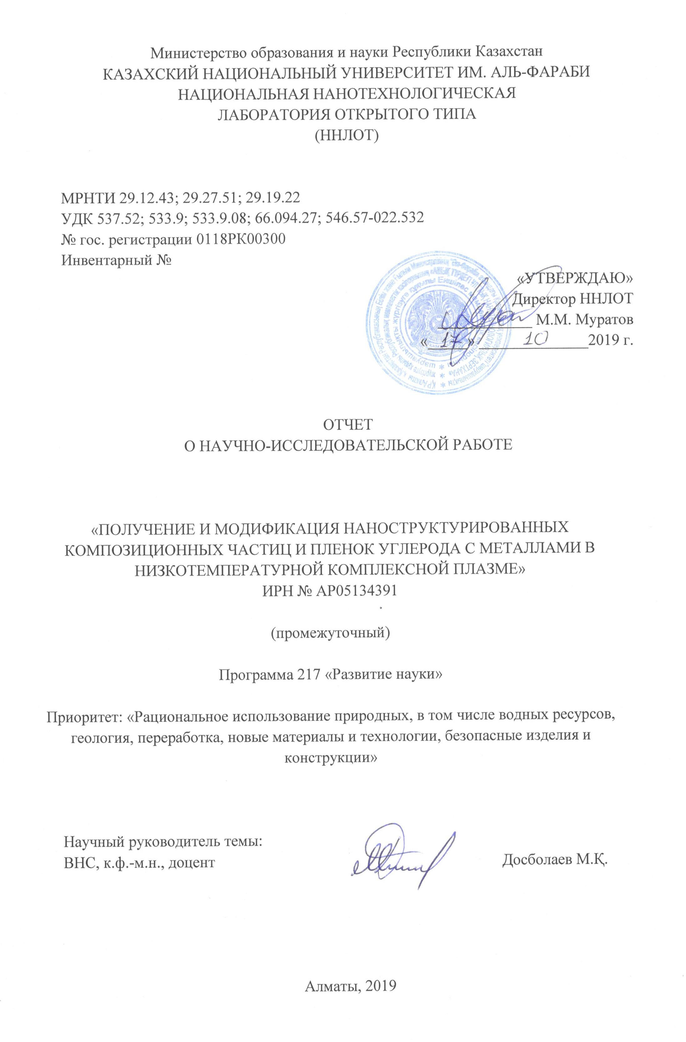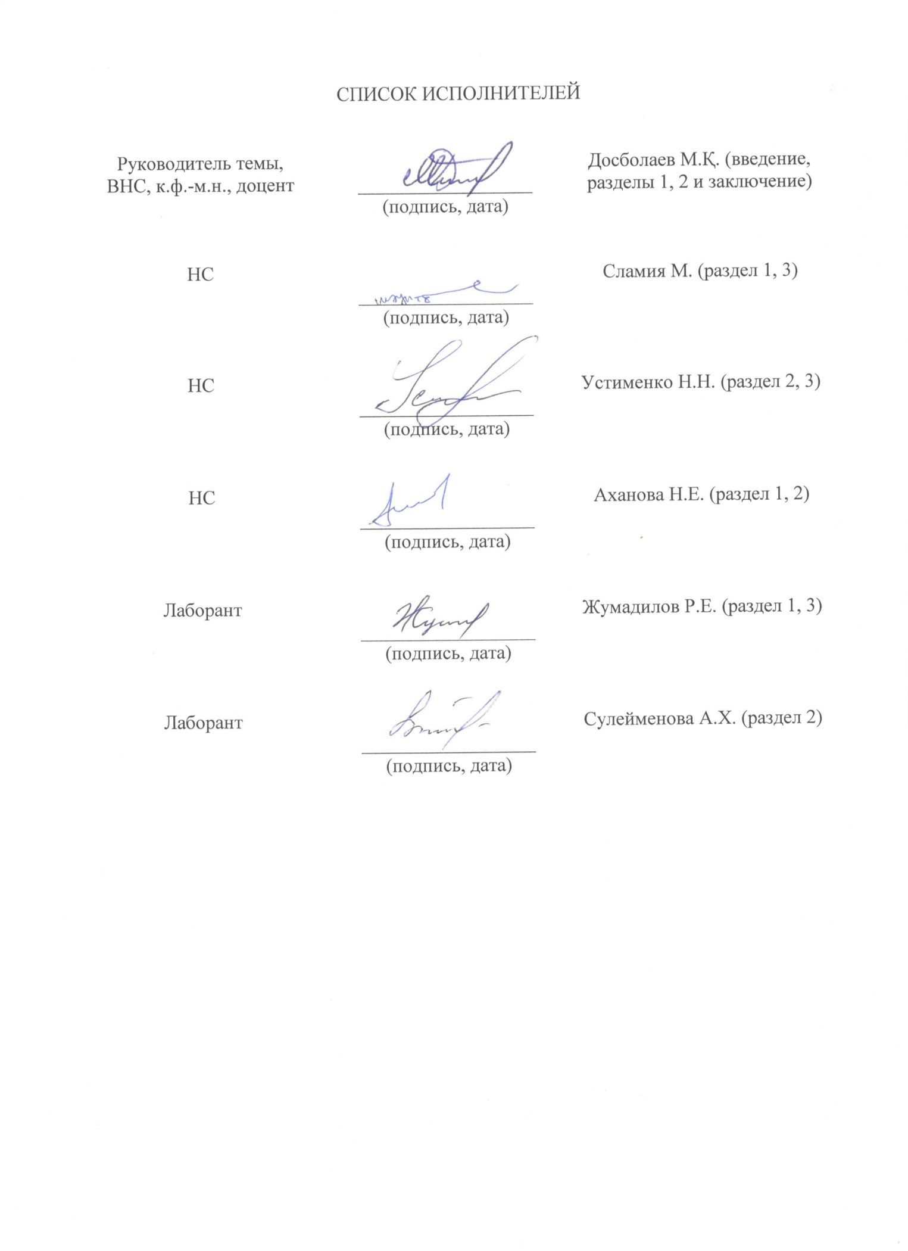
РЕФЕРАТ

Жұмыс 53 беттен, 35 суреттен, 40 қолданылған әдебиеттер көзінен тұрады.
ПЛАЗМАНЫҢ КЕШЕНДІ ДИАГНОСТИКАСЫ, ТӨМЕН ТЕМПЕРАТУРАЛЫ ПЛАЗМАНЫҢ ЗОНДТЫ ДИАГНОСТИКАСЫ, ПЛАЗМАНЫҢ СПЕКТРЛІК ДИАГНОСТИКАСЫ, НАНОҚҰРЫЛЫМДЫ КОМПОЗИТТІ БӨЛШЕКТЕР МЕН ҚАБЫҚШАЛАР.
Зерттеу нысаны: қажетті физика-химиялық қасиеттері бар наноқұрылымды композиттік бөлшектер және қабықшалар.
Жұмыстың мақсаты: қажетті қасиеттерге ие наноқұрылымды композициялық бөлшектер мен қабықшаларды алу үшін ғылыми және техникалық негіздерді әзірлеу және дамыту.
Зерттеу әдістері мен әдістемелері, теориялық инструменттер: электрондық және атомды-күштік микроскоптар көмегімен металл-көміртекті нанокомпозиттерге макро талдау жасау, комплексті плазмаға оптикалық және электрлік диагностика жасау. ВАС, үлгілердің электр өткізгіштігі.
Соңғы нәтежиелердің қысқаша сипаттамасы: Кешенді газ разрядының жануының оңтайлы режимдерін анықтау үшін электр зондының көмегімен композиттік бөлшектердің өсуі кезінде НаноЧиП қондырғысында кешенді төмен температуралы плазманың зондты диагностикасы жүргізілді. Қысымның әр түрлі мәндері үшін вольтамперлік сипаттамалар алынды және токтың кернеуге тәуелділігі сызықты емес екені белгілі болды, бұл RF+DC разряд плазмасының қалыпты жану жағдайына сәйкес келеді. Разряд тогы ұлғайған кезде, разрядтың кеңеюі байқалды. Белгілі бір шекті мәннен жоғары разряд көлемі өзгеріссіз қалды. Оптикалық сипаттама (разрядтың жарық интенсивтілігі) және магнетрондық катодтағы ионды ток газ қысымына күшті тәуелді екені көрсетілді. Магнетрондық разряд тогының 240-тан 60 мА-ға дейін азаюы кезінде электрондардың температурасы тиісінше 4,4-тен 1,4 эВ-ға дейін төмендейді, бұл уақытта электрондардың концентрациясы 8.84E+15 м⁻³ -тен 1.52E+16 м⁻³-ке дейін артады. Разрядтың жануының оңтайлы параметрлерін және тозаңдатылған материалдардың қасиеттерінің плазма параметрлеріне тәуелділігін анықтау үшін буферлік және кешенді плазмаға спектрлік талдау жасалды. Нәтижесінде аргон мен мыс сызықтарының бар екені анықталды. Мыс, магнетрон катодынан шығады. Магнетрондық разрядты жоғары жиілікті разрядқа энергетикалық сипатта қосқан үлесі анықталды. Дәлірек айтқанда, газдық разрядтың жарықтылығы артады. Бұл жоғары жиілікті разрядты плазмада нано өлшемді бөлшектер бар екенін көрсетеді. Яғни, атомдар мен молекулалардың плазмаға келіп түсетін ағыны коагуляцияланады және нанобөлшектер мен нанокластерлерге айналады. Бұл бөлшектерді нанобөлшектер түрінде немесе наноқұрылымды пленка ретінде төсемге одан әрі тұндыру жоғары жиілікті разряд параметрлеріне, соның ішінде газ қысымына тәуелді болады. Магнетронды разрядты плазмадағы мыс қосылған наноқұрылымды композитті көміртегі қабықшалары алынды. Алынған үлгілердің электрлік қасиеттерін зерттеу үшін қабықшаның ВАС-ы алынды. Бұл нәтиже RF+DC разряд плазмасындағы алынған композиттік қабықша толығымен наноқұрылымды болып табылады деп болжауға негіз береді. Эксперименттік нәтижелерге негізделе отырып, көміртекті-мыс наноқабықшаларының құрылымы конденсация процесі мен разрядтық параметрлерге байланысты деп айтуға болады. Тозаңдану уақытының ұлғаюымен төсеніш бетінің температурасы адсорбциялаушы атомдардың әсері есебінен артады, бұл жылу, бетке келіп түсетін мыс атомдарының шашырауына әкеледі. Осылайша, наноқабықша қалыңдығының ұлғаюы уақыт бойынша баяулайды. Сонымен қатар, эксперименттік нәтижелер бойынша наноқұрылымдардың беті біртекті екенін байқауға болады. Біртектілік магнетроннан төсенішке қозғалатын ағынның сепарациялануы әсерінен нанокластерлерге айналуынан. Сондай-ақ композиттік нанобөлшектер де сол материалдың қабықшасымен бірге синтезделіп, атмосфераға шыққан кезде қатты тотығады.
Жоба жаңашылығы: магнетронды разрядты және құрама жоғары жиілікті кешенді плазма ортасында талап етілетін физика-химиялық қасиеттері бар металл-көміртектің наноқұрылымды композициялық бөлшектерінің синтезі зерттелді.
Қолдану аймағы: нанотехнология және наноматериал салалары, биомедицина, энергетика, электроника, оптикалық аспаптар, жаңа конструкциялық материалдар құру және түрлі датчиктер жасауда және т.б.
Жоба орындалған лабораторияның адресі, пайдалы ауданы, қысқаша техникалық сипаттамалары: шаруашылық жүргізу құқындағы еншілес мемлекеттік кәсіпорын «ашық түрдегі ұлттық нанотехнологиялық зертхана» Шаруашылық жүргізу құқындағы еншілес республикалық мемлекеттік кәсіпорын «Әл-Фараби атындағы Қазақ Ұлттық Университеті», 050012, Алматы қаласы. Әл-Фараби даңғылы, 71.
Алынған нәтижелерді апробациялау: жұмыстар нәтижелері бойынша газдық разрядтағы иондық құбылыстар атты 34-ші халықаралық конференцияда (ICPIG-2019, Sapporo, Japan), Ресей нанотехнологиялық қоғамының 10-шы жыл сайынғы конференциясында (Мәскеу, Ресей), "Фараби әлемі" атты студенттер мен жас ғалымдардың халықаралық конференциясында (2019, Алматы, Қазақстан) баяндамалар жасалды. Ғылыми зерттеулердің қорытындысы бойынша 6 жұмыс жарияланды, оның ішінде 1-і Scopus базасының импакт-факторы бар журналда.

РЕФЕРАТ

Отчет состоит из 53 страниц, 35 рисунков, 40 источников использованной литературы.
КОМПЛЕКСНАЯ ПЛАЗМА, ЗОНДОВАЯ ДИАГНОСТИКА НИЗКОТЕМПЕРАТУРНОЙ ПЛАЗМЫ, СПЕКТРАЛЬНАЯ ДИАГНОСТИКА ПЛАЗМЫ, НАНОСТРУКТУРИРОВАННЫЕ КОМПОЗИЦИОННЫЕ ЧАСТИЦЫ И ПЛЕНКИ.
Объектом исследования является наноструктурированные композиционные частицы и пленки с требуемыми физико-химическими свойствами.
Целью предлагаемого проекта является разработка и развития научных и технических основ для получения новых наноструктурированных композиционных частиц и пленок с требуемыми свойствами.
Методы и методики исследования, теоретический инструментарий: спектральная и зондовая диагностика комплексной плазмы, макроанализ металло-углеродных нанокомпозитов на основе электронной и атомно-силовой микроскопии. ВАХ, электропроводность полученных образцов.
Краткое описание конечного результата: для определения оптимальных режимов горения комплексного газового разряда проведена зондовая (контактная) диагностика на установке НаноЧиП, при росте композиционных частиц с помощью электрического зонда. Получены вольтамперные характеристики для различных значений давления. Определено, что зависимость тока от напряжения имеет нелинейный характер, что соответствует нормальному состоянию горения плазмы RF+DC разряда. Когда увеличивается сила тока, наблюдается расширение разряда. Выше определенного порогового значения объем разряда оставался практически неизменным, а яркость продолжала увеличиваться с увеличением тока. Показано, что оптическая характеристика (интенсивность свечения разряда) и ионный ток на магнетронном катоде сильно зависят от давления газа. При уменьшении тока магнетронного разряда от 240 до 60 мА температура электронов соответственно уменьшается от 4,4 до 1,4 эВ, в это время концентрация электронов увеличивается от 8.84E+15 м⁻³ до 1.52E+16 м⁻³. Для определения оптимальных параметров горения разряда и зависимости свойств напыленных материалов от параметров плазмы проведена работа по исследованию состава буферной и комплексной плазмы. Результаты показывают наличие линий аргона и меди. Источником меди является катод магнетрона. Выявлен вклад магнетронного разряда на высокочастотный разряд в энергетическом характере. Точнее это замечается с изменением свечение интенсивности газового разряда. Данное говорит о том, что в плазме высокочастотного разряда присутствует частицы нано размера. То есть поступающий поток атомов и молекул коагулируются и превращаются в наночастицы и нанокластеры. Дальнейшее осаждения этих частиц на подложу в виде наночастиц или как наноструктурированная пленка зависит от параметров высокочастотного разряда, в частности от давления газа. Были получены наноструктурированные композитные пленки углерода с медью в плазме магнетронного разряда. Для исследования электрических свойств полученных образцов сняты ВАХ пленки. Такой результат дает основания предполагать, что полученная композитная пленка в плазме RF+DC разряда является полностью наноструктурированной. Основываясь на экспериментальные результаты можно сказать, что структура углеродно-медных нанопленок зависит от процесса конденсации и разрядных параметров. С увеличением времени напыления температура поверхности подложки увеличивается за счет воздействия адсорбирующих атомов, что приводит к убеганию распыляемых медных атомов из-за теплового воздействия. Таким образом, увеличение толщины нанопленок по времени замедляется. Кроме того, по экспериментальным результатам можно заметить, что поверхность наноструктур однородная. Однородность является следствием сепарации потока движущегося от магнетрона к подложке, с превращением в нанокластеров в промежутке. Также, получены композитные наночастицы которые синтезируется вместе с пленкой того же материала и при выходе на атмосферу сильно окисляется.
Новизна проекта: были исследованы синтез нанострутурированных композиционных частиц металл-углерод с требуемыми физико-химическими свойствами в среде комплексной плазмы комбинированного высокочастотного и магнетронного разряда.
Область применения: нанотехнологии и наноматериалы, биомедицина, энергетика, электроника, оптические приборы, создание новых конструкционных материалов и различных датчиков.
На базе какой научной лаборатории выполняется проект с указанием адреса, полезной площади, краткой технической характеристики: Дочернее государственное предприятие на праве хозяйственного ведения «Национальной нанотехнологической лаборатории открытого типа» Республиканского государственного предприятия на праве хозяйственного ведения «КазНУ им. аль-Фараби» МОН РК, 050040, г. Алматы, пр. аль-Фараби, 71.
Описать базы апробации и внедрения полученных результатов: по материалам выполненных работ, сделаны доклады на 34-ой международной конференции по явлениям в газовом разряде (ICPIG-2019, Sapporo, Japan), на 10-ой ежегодной конференции Нанотехнологического общества России (Москва, Россия), на Международной конференции студентов и молодых ученых «Фараби әлемі» (2019, Алматы, Казахстан). По итогам научных исследований опубликованы 6 работ, из них 1 в журнале с импакт-фактором базы Scopus.

СОДЕРЖАНИЕ

ВВЕДЕНИЕ . . . . . . . . . . . . . . . . . . . . . . . . . . . . . . . . . . . . . . . . . . . . . . . . . . . . . . . . . . . . . . . . . |  |  | 9
1 | СОВРЕМЕННОЕ СОСТОЯНИЕ ПРОБЛЕМЫ. . . . . . . . . . . . . . . . . . . . . . . . . . . . . . . . . |  | 10
2 | ИССЛЕДОВАНИЕ ЭЛЕКТРИЧЕСКИХ И ОПТИЧЕСКИХ ХАРАКТЕРИСТИК ПЛАЗМЫ КОМБИНИРОВАННОГО РАЗРЯДА И ПОЛУЧЕНИЕ ЛАБОРАТОРНЫХ ОБРАЗЦОВ НАНОСТРУКТУРИРОВАННЫХ КОМПОЗИЦИОННЫХ ЧАСТИЦ И ПЛЕНОК С ТРЕБУЕМЫМИ ФИЗИКО-МЕХАНИЧЕСКИМИ СВОЙСТВАМИ. . . . . . |  | 21
 | 2.1 | Контактная диагностика комплексной низкотемпературной плазмы на установке НаноЧиП при росте композиционных частиц и пленок. . . . . . . . . . . . . | 21
 | 2.2 | Исследование оптических и спектральных характеристик комплексной плазмы на установке НаноЧиП при росте композиционных частиц и пленок. . . . . . . . . . | 28
 | 2.3 | Получение лабораторных образцов наноструктурированных композиционных частиц и пленок с требуемыми физико-механическими свойствами. . . . . . . . . . . | 33
ЗАКЛЮЧЕНИЕ . . . . . . . . . . . . . . . . . . . . . . . . . . . . . . . . . . . . . . . . . . . . . . . . . . . . . . . . . . . . . . |  |  | 42
СПИСОК ИСПОЛЬЗОВАННЫХ ИСТОЧНИКОВ . . . . . . . . . . . . . . . . . . . . . . . . . . . . . . . . . |  |  | 44
ПРИЛОЖЕНИЕ А. Календарный план работ на 2018-2020 гг. . . . . . . . . . . . . . . . . . . . . . . . |  |  | 48
ПРИЛОЖЕНИЕ Б. Список опубликованных работ за 2019 г. . . . . . . . . . . . . . . . . . . . . . . . . |  |  | 53

ОБОЗНАЧЕНИЯ И СОКРАЩЕНИЯ

NIST – база данных атомных спектров
НаноЧиП – Наночастицы и пленки
DC – постоянный ток
RF – радио частоты (высокие частоты)
DLC – (Diamond Like Carbon) алмазоподобные покрытия
ВАХ – вольтамперная характеристика

ВВЕДЕНИЕ

Нанотехнология, научная революция XXI века. Она быстро развивалась благодаря разработкам и научным исследованиям во всем мире. Наноматериалы делятся на три категории в зависимости от их происхождения: природные, случайные и инженерные. На сегодняшний день одним из основных направлений в современном развитии инженерии поверхности является создание нанокомпозитных структур. Нанокомпозиты представляют собой новое поколение новых материалов, которые формируются путем смешивания одного или нескольких разнородных материалов в наномасштабе для контроля и разработки новых и улучшенных структур, а также свойств. Особое место в этом ряду занимают металлоуглеродные композитные материалы, комплекс свойств которых определяется не только специфической электронной структурой полисопряженной системы, но и природой металла. Изучение особенностей формирования таких материалов, структурных характеристик и функциональных свойств металлоуглеродных нанокомпозитов в зависимости от условий получения является важной задачей, решение которой открывает возможности управления структурой нанокомпозитов и, как следствие, их свойствами [1-4]. Несмотря на то, что сама наука «нанотехнология» находится на стыке разных дисциплин, таких как физика, химия, биология. Физика плазмы занимает в этом списке особенное место. Это связано с тем, что многие процессы являющиеся основой получения наноматериалов и нанообъектов неразделимы с физикой газового разряда и физикой плазмы. Плазменные методы получения тонких пленок, осаждение на подложки требуемых материалов и плазмохимический синтез наноструктурированных материалов (нанопленки и наночастицы) развиваются наряду с нанотехнологиями, стимулируя их дальнейшее развитие. Возможности плазменных технологий в области материаловедения и получения наноматериалов с новыми свойствами очень перспективны и требуют дальнейшего исследования и новых разработок. Поэтому, улучшение плазменных технологий и создание физических основ требует нового.
Данная работа посвящена изучению и получению наноструктурированных композиционных частиц и пленок углерода с металлами в комплексной низкотемпературной плазме.

1 СОВРЕМЕННОЕ СОСТОЯНИЕ ПРОБЛЕМЫ

В течение последних двух десятилетий магнетронное распыление стало одним из ведущих методов в индустрии покрытий, поскольку оно обеспечивает универсальный и точный контроль микроструктуры и связанных свойств пленки, таких как ее плотность, адгезия, шероховатость поверхности и кристалличность. А также является экономически эффективным для промышленного применения, преодолевая существующие барьеры в других процессах осаждения пленки [5]. Основные барьеры, которые необходимо преодолеть в процессе осаждения пленки, можно разделить на научно-технические. Одним из научных вопросов является понимание зарождения и роста пленки с точки зрения параметров плазмы, используемых для контроля микроструктуры и связанных свойств. Другим научным барьером является связь между тонкопленочной структурой и параметрами плазмы, которые тесно связаны с параметрами процесса, включая давление, удельную мощность и температуру процесса. Кратко рассматривая достижения в технологии магнетронного распыления, различные источники магнетрона и процессы были разработаны для различных прикладных целей. Одним из основных достижений, которые были сделаны, является возможность повышения или контроля плотности плазмы магнетронного распыления для синтеза пленок высокой плотности и достижения высокоскоростного осаждения путем преодоления ограничений обычного магнетронного распыления.
В последнее время заметно повысился интерес к изучению физики магнетронного разряда, так как наряду с традиционными технологическимим применениями [2] для нанесения покрытий магнетрон используется также для моделирования взаимодействия ионных потоков с обращёнными к плазме компонентами термоядерного реактора и диагностическими зеркалами [6-7].
Чтобы оптимизировать обработку плазмы, важно диагностировать поведение плазмы и понимать фундаментальный процесс во время осаждения тонких пленок. Существует несколько методик диагностики плазмы, открытых на протяжении многих лет. Оптико-эмиссионная спектроскопия является одним из инструментов диагностики плазмы, который был использован для промышленного применения [8].
В работе [9] реактивная плазма магнетронного распыления была получена с использованием водоохлаждаемого обычного источника равновесного распыления. Спектрометр от Ocean Optics HR4000 использовался для регистрации излучения плазменного разряда. Система представляет собой управляемый микроконтроллером спектрометр, и все рабочие параметры реализованы с помощью программного обеспечения Spectra Suite, связанного с устройством. Спектрометр способен реагировать на длину волны в диапазоне от 200 нм до 1100 нм. Оптическое излучение титана, аргона и азота изучалось при различных условиях разряда. Мощность разряда и расход аргона поддерживались на уровне 200 Вт и 36 см³ соответственно. Общее давление газа поддерживалось высоким при 100 мТорр. Основная причина этого условия высокого давления заключается в повышении степени ионизации атома титана в распыляемой плазме, как мы это представляли в другом месте [10]. На рисунке 1 показана типичная эмиссия для магнетронной распыляющей плазмы с использованием титановой мишени. Поток азота варьировался от 0 до 40 sccm. Определение спектра элементарного излучения было подтверждено из базы данных NIST. Ясно показано, что излучение от атома титана и ионов между 300-500 нм является значительным, когда в камеру не поступает азот (скорость потока азота = 0 sccm). Излучение от метастабильных аргонов и ионов между 700-850 нм также четко показано на рисунке 1.
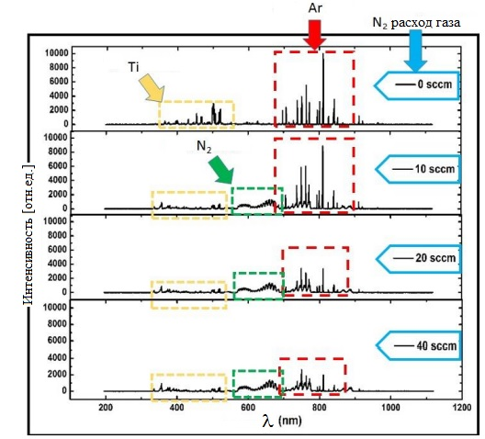
Рисунок 1 – Широкое излучение магнетронной распыляемой плазмы с использованием титановой мишени и различных скоростей потока азота [10]

На рисунке 2 показана эмиссия атомов и ионов аргона, которые были обозначены как ArI и ArII, соответственно. Отношение ArI/ArII уменьшалось с увеличением скорости потока газообразного азота. Этот результат указывает на две ситуации: (1) относительная интенсивность ArII увеличивалась с расходом газообразного азота и (2) относительная интенсивность ArI уменьшалась с расходом газообразного азота. Экспериментальный результат не соответствовал глобальной модели моделирования осаждения нитрида титана с использованием реактивной магнетронной плазмы распыления [11-13]. Основная причина этого несоответствия может быть связана с состоянием высокого давления в настоящем эксперименте. На сегодняшний день нет отчета о моделировании плазмы магнетронного распыления высокого давления.

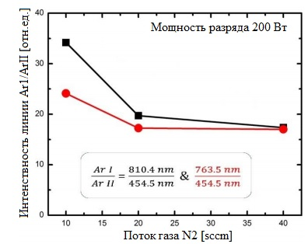
Рисунок 2 – Коэффициент эмиссии атома аргона и иона аргона при различных скоростях потока азота

На рисунке 3 показаны относительные интенсивности атома титана (TiI) и иона титана (TiII) при различных скоростях потока азота. Как показано на рисунке 4, характеристики эмиссии титана были почти такими же, как и у эмиссии аргона. TiII увеличивался с увеличением скорости потока азота. Это понимание очень важно для осаждения тонких пленок нитрида титана с использованием метода ионного физического осаждения из паровой фазы. В общем случае электронно-ударное возбуждение от основных состояний титана считается основным механизмом возбуждения, повышающим плотность ионов титана в плазме. Интенсивность TiI прямо пропорциональна концентрации атомов титана, распыленных с катода.
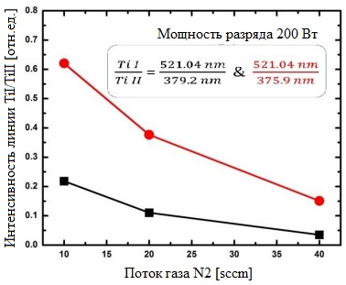
Рисунок 3 – Коэффициент эмиссии атома титана и иона титана при различных скоростях потока азота

На рисунке 4 показана эмиссия спектра азота, измеренная с использованием двух разных типов спектрофотометров. Цель состояла в том, чтобы сравнить оценку температуры газа при измерении с использованием спектрофотометров низкого и высокого разрешения. Если результаты сопоставимы, можно использовать простой и недорогой спектрофотометр для оценки температуры газа. Как показано на рисунке 4, пик в двух положениях, был четко обнаружен как для спектрофотометров с низким, так и с высоким разрешением.
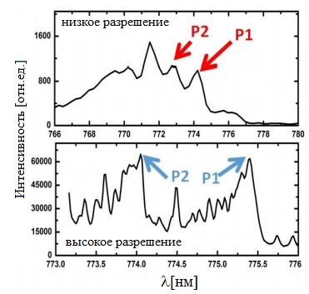
Рисунок 4 – Захват эмиссии азота с использованием спектрофотометра низкого и высокого разрешения [13]
На рисунке 5 показана температура вращения газообразного азота, оцененная по рисунку 4. Температура вращения была оценена при мощности плазменного разряда 100 Вт, 150 Вт и 200 Вт. Как показано на рис. 5, температура возрастала с увеличением мощности разряда. Колебания температуры газа, оцененные по спектрофотометрам низкого и высокого разрешения, были небольшими, что указывает на то, что температура газа в диапазоне 410-460 К. Другими словами, с помощью спектрометра низкого разрешения достаточно обнаружить спектр и пик эмиссии азота. значения, необходимые для расчета температуры вращения газообразного азота.

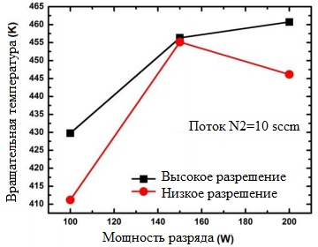
Рисунок 5 – Температура вращения газообразного азота, оцененная по спектру эмиссии азота [13]

Кроме того, как видно из рисунка 5, что среда для нанесения тонкой пленки нитрида титана находилась при низкой температуре. Следовательно, параметры процесса настоящего эксперимента являются подходящими для нанесения покрытия на термочувствительные материалы, такие как полимеры.
В заключение следует отметить, что диагностика плазмы с использованием метода оптической эмиссионной спектроскопии является простым методом для понимания основ применения плазменной обработки. Соотношение пиков эмиссии ионов и атомов использовалось для оценки процесса ионизации при различных условиях разряда. Изменений достоверно не наблюдалось. Затем оптическое излучение было обнаружено и выполнено с использованием различного разрешения спектрометра. Сообщалось об изменении мощности плазменного разряда при 100 Вт, 150 Вт и 200 Вт с использованием спектрометров низкого и высокого разрешения. Температура газообразного азота, оцененная с использованием обоих спектрометров, была почти одинаковой в диапазоне 410-460 К. Влияние мощности разряда практически незначительно. Поэтому аторы данной работы пришли к выводу, что спектрометр низкого разрешения является адекватным при измерении температуры вращения газа в определенной области.
В настоящее время пленки аморфного безводородного углерода (a-C) и аморфного гидрогенизированного углерода (a-C: H) привлекают большое внимание из-за их универсальных свойств, таких как химическая инертность, биосовместимость, высокая твердость и износостойкость, требуемые электрические и оптические свойства. Эти особые свойства делают пленки аморфного углерода пригодными для широкого спектра областей применения, таких как биомедицина (сосудистый имплантат, прикрепление клеток), оптика (антибликовое покрытие), микроэлектроника (микроэлектромеханические кантилеверы, полупроводниковые приборы), автомобильная промышленность и т.д. [14–17].
Аморфные безводородные углероды или легированные алмазоподобные углеродные пленки могут быть изготовлены различными физическими и химическими методами осаждения из паровой фазы, такими как магнетронное распыление постоянного тока (DC) [18–20], радиочастотное (RF) магнетронное распыление [21–26] импульсное магнетронное распыление высокой мощности [27-29], магнетронное распыление DC-RF и т. д. [30–32]. Основными преимуществами магнетронного распыления являются возможность легко контролировать процесс осаждения и однородность пленок, низкая стоимость и возможность получения пленок на подложках большой площади.
При увеличении мощности распыления приводят к образованию пленок с более высокими значениями толщины. Было установлено, что скорость роста пленки увеличилась с ~ 0,22 нм / с до ~ 0,45 нм / с при увеличении мощности с 575 Вт до 1360 Вт (рис. 6).
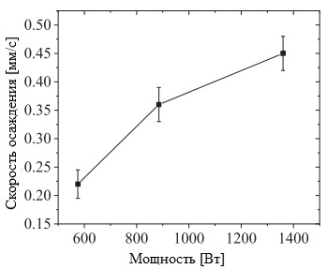
Рисунок 6 – Скорость осаждения пленок легированного аморфного углерода в зависимости от силы распыления [14]
Спектры комбинационного рассеяния углеродных пленок в диапазоне от 1000 до 1800 см-1 показаны на рис. 7. Относительно широкая полоса указывает на то, что образуются типичные пленки DLC. Спектры микрорамановых пленок были приведены в полосы D и G с использованием гауссовой формы линий. Хорошо известно, что пик D связан с режимом дыхания этих сайтов sp2 только в кольцах, тогда как пик G связан с валентной вибрацией любой пары сайтов sp2. Как видно из результатов подгонки, положение пика D сместилось в сторону меньших волновых чисел, в то время как ширина пика G слегка увеличилась (со 135 см -1 до 142 см -1) с увеличением мощности распыления (рис. 7). Расширение пика G связано с более высоким содержанием sp3 в пленках [16,23]. Были рассчитаны отношения интенсивностей пиков D и G (ID / IG) и площадей полос D и G (AD / AG). Соотношения ID / IG и AD / AG уменьшаются с 0,62 до 0,47 и 1,39 до 0,98 соответственно. Увеличение количества sp3-связанных сайтов в матрице аморфного углерода приводит к смещению положения пика G к более низким значениям [16,26].
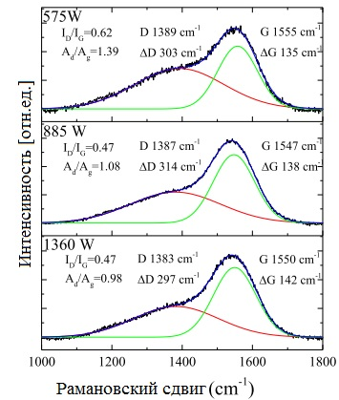
Рисунок 7 – Спектры комбинационного рассеяния легированных пленок DLC, нанесенных с различной мощностью [16]

В работе [33] пленки DLC наносились при различной мощности мишени с постоянным потоком аргона. Оптическая эмиссионная спектроскопия является распространенным неразрушающим методом для исследования генерируемых радикалов и активных форм в плазме. Многие свойства пленок, такие как изменения микроструктуры и содержания водорода, можно интерпретировать с помощью оптической эмиссионной спектроскопии плазмы. На рисунке 8 показан оптический спектр плазмы для мощности распыления 120 Вт, которая указывает на наиболее важные пики, такие как CH (431,1 и 387,1 нм), CH + (417,1 и 422,53 нм), Hα (656,28 нм), Ar (750,3, 763,5). 811,5 и 842,5 нм) [39-45]. На рисунке 9 показана тенденция изменения реактивных видов с распыляемой силой. Как можно видеть с увеличением мощности, водородсодержащие частицы плазмы, такие как CH и CH +, увеличиваются. Присутствие водорода и водородсодержащих активных частиц в плазме, несмотря на отсутствие впрыска газообразного водорода, связано с тем, что в распылительной камере остается загрязнение воды, о котором сообщали и другие исследователи [34]. Увеличение мощности приводит к большему образованию активных форм водорода, которые могут реагировать с распыленными атомами углерода с образованием водородсодержащих частиц, таких как радикалы СН и СН +.

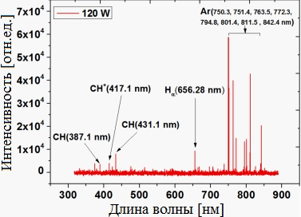
Рисунок 8 – Спектр оптического излучения создаваемой плазмы при мощности 120 Вт

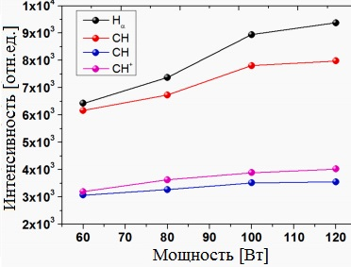
Рисунок 9 – Интенсивность наиболее доминирующих видов в плазме с распыляющей мощностью

Эти виды водорода могут также взаимодействовать с поверхностью нанесенных пленок. На рис. 10 показана скорость осаждения пленок при мощности распыления 60, 80, 100 и 120 Вт. Как видно, скорость осаждения увеличивается с 1,48 нм / мин до 4,27 нм / мин с увеличением мощности. Увеличение мощности распыления за счет увеличения целевого напряжения усиливает диссоциацию газа, что приводит к большему образованию ионов Ar +, а также увеличивает энергию их бомбардировки. Это означает, что графитовая мишень распыляется более эффективно, что приводит к увеличению скорости осаждения [35-36].
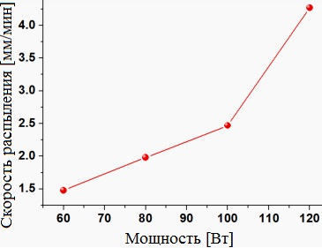
Рисунок 10 – Скорость осаждения пленок DLC в зависимости от мощности распыления постоянного тока

Топография поверхности нанесенных пленок DLC при разных мощностях показана на рисунках 11,12 иллюстрирует изменение шероховатости поверхности в зависимости от силы распыления. Видно, что среднеквадратичная шероховатость поверхности немного уменьшается с 2,45 нм до 2,15 нм. Поэтому делается вывод, что пленки, нанесенные с более высокими степенями, более гладкие, чем пленки с более низкими степенями. Это связано с основным механизмом, управляющим шероховатостью поверхности [37].

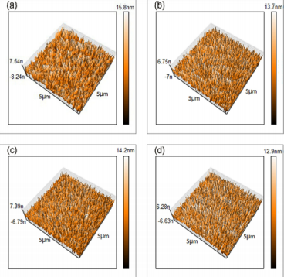
а) 60 Вт; б) 80 Вт; в) 100 Вт; г) 120 Вт
Рисунок 11 – Топография поверхности пленок DLC, полученных при различных мощностях распыления постоянного тока

При более высокой мощности распыления энергия сталкивающихся атомов/ионов (Eim) больше, чем энергия атомного смещения поверхности (Ed), и в результате сталкивающиеся частицы могут проникать сквозь пленку, не оказывая существенного влияния на топографию поверхности. Поэтому сжимающее напряжение увеличивается, и поверхность пленки становится более гладкой. С другой стороны, когда мощность распыления мала, углеродистые ударяющие частицы прилипают к поверхности или диффундируют на нее, сохраняя свою более низкую энергию sp2. Диффузия сталкивающихся частиц на поверхности создает упорядоченные кластеры sp2-графита, которые увеличивают шероховатость поверхности. Кроме того, удаление распыления является одним из наиболее важных процессов, влияющих на шероховатость поверхности, особенно при магнетронном распылении. При магнетронном распылении ионы Ar, бомбардирующие поверхность мишени, могут от нее рассеиваться. Если энергия обратнорассеянных ионов Ar достаточно высока, они могут удалить с поверхности предварительно осажденные атомы и небольшие купола [38]. Таким образом, распыленные пленки обратно рассеянных энергичных ионов Ar становятся более гладкими [38, 52].

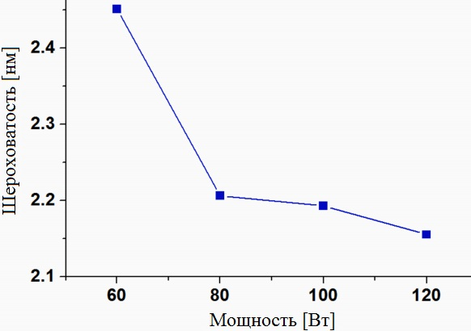
Рисунок 12 – Среднеквадратичная шероховатость поверхности пленок DLC, нанесенных с различной мощностью

Тонкопленочные алмазоподобные аморфные углеродные пленки авторы работы [39] наносили методом несбалансированного магнетронного распыления постоянного тока на стеклянные подложки при различных мощностях распыляемой мишени. Оптико-эмиссионная спектроскопия плазмы показала, что с увеличением мощности распыления некоторые из водородсодержащих частиц увеличиваются в плазме, что приводит к большему присутствию связей СН в структуре пленок. Спектры комбинационного рассеяния пленок показали, что отношение sp3 / sp2 возрастает с увеличением мощности распыления, из чего следует, что структуры пленок имеют более алмазоподобный характер. Оптическая ширина и ширина запрещенной зоны E04 увеличивались с увеличением мощности, что связано с уменьшением кластеров sp2 графита, которые ответственны за оптическое поглощение.

2 ИССЛЕДОВАНИЕ ЭЛЕКТРИЧЕСКИХ И ОПТИЧЕСКИХ ХАРАКТЕРИСТИК ПЛАЗМЫ КОМБИНИРОВАННОГО РАЗРЯДА И ПОЛУЧЕНИЕ ЛАБОРАТОРНЫХ ОБРАЗЦОВ НАНОСТРУКТУРИРОВАННЫХ КОМПОЗИЦИОННЫХ ЧАСТИЦ И ПЛЕНОК С ТРЕБУЕМЫМИ ФИЗИКО-МЕХАНИЧЕСКИМИ СВОЙСТВАМИ

На данном промежуточном отчете приведены результаты проведенных работ по второму годовому этапу выполнения проекта. Согласно календарному плану были проведены работы по исследованию электрических и спектральных (оптических) характеристик плазмы комбинированного разряда, а также в плазме магнетронного разряда были получены лабораторные образцы наноструктурированных композиционных частиц и пленок с требуемыми физико-механическими свойствами. Подробно о полученных результатах по исследованию электрических характеристик плазмы комбинированного разряда приведены в пункте 2.1 данного отчета.
С целью получения наноструктурированных частиц и пленок с требуемыми физико-механическими свойствами нами были исследованы оптические и спектральные характеристики комплексной плазмы на установке НаноЧиП при росте композиционных частиц и пленок. Результаты работ приведены в пункте 2.2 данного отчета.
Результаты экспериментальных работ по получению опытных образцов наноструктурированных композиционных частиц и пленок с требуемыми физико-механическими свойствами приведены в пункте 2.3.

2.1 Контактная диагностика комплексной низкотемпературной плазмы на установке НаноЧиП при росте композиционных частиц и пленок
Исследование электрических характеристик комплексной низкотемпературной плазмы проведены на установке НаноЧиП, где принципиальная схема установки показано на рисунке 13. Экспериментальная установка состоит из распылительного магнетрона постоянного тока (1), система охлаждения корпуса магнетрона (3), электрический одиночный зонд (6), плоскопараллельно расположенные электроды (5 и 7), один из которых (7) соединяется ВЧ генератором тока, кварцевые смотровые окошки (8), а также вакуумная система (9) для получения высокого вакуума в камере (чистка камеры) и система напуска газа (10) для работы с необходимым газом в необходимых давлениях. В экспериментах использовался газ аргон особый чистоты.

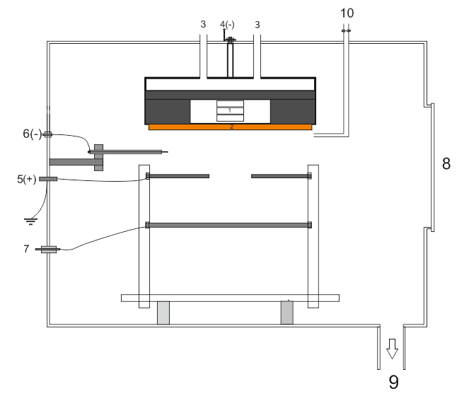
Рисунок 13 – Принципиальная схема экспериментальной установки НаноЧиП

Для определения оптимальных режимов горения комплексного газового разряда проведена контактная диагностика комплексной низкотемпературной плазмы на установке НаноЧиП при росте композиционных частиц с помощью электрического зонда. Таким образом, получены зондовые вольтамперные характеристики исследуемого разряда с помощью одиночного электрического зонда, то есть, измерены значения тока протекающий через зонд в зависимости от приложенного напряжения к нему. Данная характеристика является наиболее важным источником информации о свойствах горящего газового разряда. Получены вольтамперные характеристики для различных значений давления, определено, что зависимость тока от напряжения имеет нелинейный характер, что соответствует нормальному состоянию горения плазмы RF/DC разряда. В ходе исследования вольтамперных характеристик плазмы в рабочих диапазонах давления 0,1 – 0,7 Тор и мощности 0 – 25 Вт, α – γ переход не был обнаружен, так как в плазме низкого давления данный переход происходит плавно и практически не ощущается, а мощность разряда достаточна для поддержания плазмы и осуществления роста композитных наночастиц углерода с медью.
Когда ток разряда (I) увеличивался, также наблюдалось расширение разряда. Выше определенного порогового значения объем разряда оставался практически неизменным, а яркость продолжала увеличиваться с увеличением тока. Ионы, образующиеся в этой области, ускоряются до катода, вызывая эрозию мишени. Также было отмечено, что яркость разряда и ионный ток на магнетронном катоде сильно зависят от давления газа. Примеры измеренных вольтамперных характеристик зонда показаны на рисунках 14 и 15.

Рисунок 14 – Вольтамперная характеристика зонда в магнетронном разряде
Рисунок 15 – Вольтамперная характеристика зонда в комплексном (RF+DC) разряде

Диапазон токов ВАХ-а в магнетронном разряде (рисунок 14) лежит в пределах 0,1-0,5 А. Сила тока достигает 0,5 А при напряжении разряда 420 В, для более низкого давления 0,12 торр. При повышении давления газа до 1,5 торр значения напряжении уменьшается до 320 В, для получения тока разряда 0,5 А. Во второй серии наших экспериментов использовался комбинированный разряд высокочастотного и постоянного тока (рисунок 15). В этих экспериментах мощность RF разряда составляет 15 Вт и неизменно. Во всех случаях увеличение давления газа позволяло достичь максимального тока зонда при более низких напряжениях. Например, увеличение давления газа с 0,12 до 1,4 Торр привело к снижению напряжения с 450 до 300 В.
Как видно из рисунков 14 и 15 увеличение давлений газа приводят к увеличению тока на зонде. Точнее при неизменном токе напряжение разряда уменьшается, то есть показывает уменьшение сопротивления газового разряда. Скорее всего, это связано с увеличением количество ионизационного акта в разрядном объеме. А также с эффективным столкновением электронов с атомами. Это выходит из закона пашена, если мы увеличивали бы давления газа дальше, это провело бы к уменьшению тока.
На рисунке 16 показано ВАХ зонда при различных значениях давления рабочего газа.
а) | б)
a) p=0,3 торр | б) p=0,6 торр
Рисунок 16 – ВАХ зонда магнетронного и комбинированного разряда при различных значениях давления газа

Как видно из рисунка 16, подключение к магнетронному разряду разряда высокой частоты приводит к увеличению энергетического показателя первоначального. Это заметно из более крутого ВАХ-а зонда. Также заметно, что газовый разряд более низких давлениях (0,3 торр) горит менее энергозатратно при неизменных условиях.
Во многих случаях для вычисления температуры электронов T_{e} удобно пользоваться участком электронного тока на зонд:

. (1)

Таким образом, если отложить ток электронов на графике в полулогарифмическом масштабе в зависимости от напряжения, то по наклону графика, можно определить температуру электронов
, (2)

где ψ – угол наклона прямолинейного участка графика к оси U. Наличие прямолинейного участка на графике свидетельствует о том, что распределение электронов по скоростям является максвелловским.
График в полулогарифмическом масштабе позволяет более точно определить и потенциал плазмы относительно зонда, так как на нем более резко проявляется излом характеристики в точке U₀, чем в линейном масштабе. На рисунке 17 показаны графики электронного тока на зонд в полулогарифмическом масштабе.

a) | б)
a) p=0,3 торр | б) p=0,6 торр
Рисунок 17 – Полулогарифмические вольтамперные характеристики зонда при различных значениях тока и давления рабочего газа

Ток электронов I_{e0} при потенциале зонда, равном потенциалу плазмы, позволяет определить концентрацию электронов, согласно выражению

, (3)

где S – площадь поверхности зонда. Однако в действительности излом характеристики не является столь резким, чтобы по нему можно было точно определить U₀ и I_{e0}. Строго говоря, потенциал плазмы соответствует началу отклонения полулогарифмической характеристики от прямолинейной. Вообще, использование участка электронного тока для определения параметров плазмы не всегда возможно и оправдано. Часто не удается дойти до точки, соответствующей потенциалу пространства, так как зонд раскаляется электронным током, плотность которого достигает на данном участке большой величины. При этом зонд начинает оказывать значительное возмущающее воздействие на окружающую плазму, вплоть до того, что разряд может переброситься на него. Поэтому для определения концентрации заряженных частиц предпочтительнее пользоваться ионной частью характеристики.
При достаточно большом отрицательном потенциале электронным током можно пренебречь, так что I ≈ I_{i}, и, измерив, ионный ток насыщения, можно определить концентрацию ионов в невозмущенной плазме. Например, для цилиндрического зонда вначале по формуле закона “трех вторых”

. (4)

Из тока и потенциала зонда определяют функцию β²(r_{i}/R_{p}). Далее с помощью таблиц для функции β² определяют радиус ионного слоя r_{i}. Затем, используя формулу, полученную с учетом лимитационного движения (при eU_{p}/kT_{e}>>1 и T_{i}/T_{e}<<1)

, (5)

где S_{i}=2πr_{i}. Далее вычисляют концентрацию ионов

. (6)

Для цилиндрического зонда здесь следует приближенно положить α≅0.4. Недостатком такого метода является неопределенность потенциала зонда относительно плазмы U_{p}. Так как непосредственное определение U_{p} обычно затруднено, его оценивают, используя плавающий потенциал U_{f}, который определяется соотношением

, (7)

где r_{i1} – радиус ионного слоя при потенциале U_{f}. Вычисленный U_{f}, таким образом, позволяет определить потенциал в любой другой точке характеристики. Однако этот метод все же недостаточно точен, поскольку остается некоторый произвол при выборе величины r_{i1} (обычно полагают r_{i1}=R_{p}).
С помощью уравнения (1) из зондовой характеристики в полулографмическом масштабе была определена температура электронов, а концентрация электронов оценивалась с помощью ионного тока насыщения (5). В таблицах 1 и 2 приведены соответствующие результаты.

Таблица 1 – Температура и концентрация электронов комплексной плазмы при p=0,3 торр
I, мА | T_{e}, эВ | I_{sat}, мкА | n_{i}, м⁻³
240 | 4,453 | 16,4 | 8,84E+15
180 | 2,721 | 16,4 | 1,13E+16
120 | 2,601 | 16,15 | 1,14E+16
60 | 1,408 | 15,9 | 1,52E+16

Таблица 2 – Температура и концентрация электронов комплексной плазмы при p=0,6 торр
I, мА | T_{e}, эВ | I_{sat}, мкА | n_{i}, м⁻³
180 | 2,007 | 19,95 | 1,60E+16
120 | 1,727 | 17,4 | 1,51E+16
60 | 1,675 | 14 | 1,23E+16

2.2 Исследование оптических и спектральных характеристик комплексной плазмы на установке НаноЧиП при росте композиционных частиц и пленок
Развитие методов оптической и спектральной диагностики плазмы является важной научной задачей ввиду широкого применения плазменных технологий в современной микроэлектронике и материаловедении. Оптические методы позволяют получить обширную информацию о параметрах комплексной плазмы и достичь более детального понимания физических процессов в системе. В отличии от традиционных методов, оптическая диагностика является бесконтактной и позволяет определять разные физические параметры плазмы без воздействия на нее. Для определения оптимальных параметров горения разряда и зависимости свойств напыленных материалов от параметров плазмы проведена работа по исследованию оптических свойств буферной и комплексной плазмы.
Проведены работы по исследованию оптических свойств комплексной плазмы для определения оптимальных параметров горения плазмы и зависимости свойств синтезированных материалов от параметров плазмы.
Для изучения оптических свойств комплексной низкотемпературной плазмы используется установка магнетронного и высокочастотного разряда и линейный спектрометр. Рабочая камера установки оснащена специальным кварцевым окном, через которое снимается спектр плазмы газового разряда. Оптическая система, применяемая для диагностики плазмы, состоит из системы линз и линейного спектрометра Solar S100. Система линз подбирается таким образом, чтобы обеспечить четкое изображение межэлектродного пространства на входной щели спектрометра. Чувствительность и возможности спектрометра Solar S100 позволяют выполнять одновременное линейное измерение оптических спектров в диапазоне 190 – 1100 нм.
Принципиальная схема установки показана на рисунке 18.
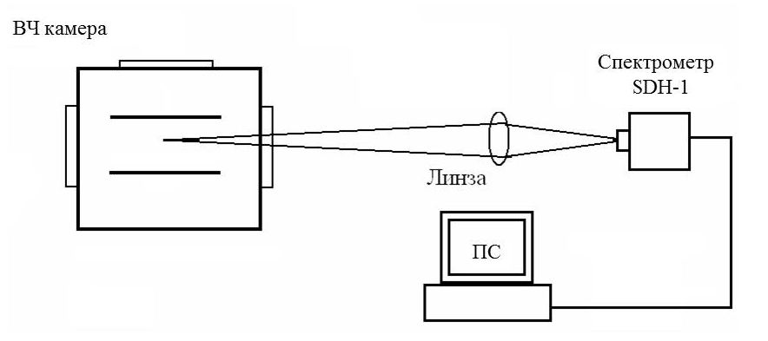
Рисунок 18 – Принципиальная схема установки для изучения оптических и спектральных свойств комплексной плазмы
Получены эмиссионные спектры и исследованы свойства свечения плазмы в газе аргон. Также были представлены зависимости интенсивности спектральных линий от параметров комплексного разряда. На рисунке 19 представлен пример результата одного эксперимента, где были получены эмиссионные спектры высокочастотного разряда. Для отождествлений спектральных линии использовано база атомных спектров NIST. Так как, плазма газового разряда горит в чистом аргоне, соответственно выходят спектральные линии только этого газа. Интенсивнее из них линия ArI с длиной волны 750,38 нм.

Рисунок 19 – Спектр аргоновой плазмы при р=0,3 торр

На рисунке 20 показаны оптические спектры плазмы магнетронного разряда, полученные в различных значениях рабочего газа. При этом другие параметры, такие как ток магнетронного разряда I=0.5A и мощность ВЧ генератора W=15 Вт оставался постоянным. Результаты показывают наличие линий меди, так как катодом магнетрона является медь.

Рисунок 20 – Спектр магнетронного разряда при I=0,5А

Для выяснения влияния магнетронного разряда на свечения высокочастотного разряда в чистом аргоне были проведены следующие эксперименты. В начале эксперимента зажигается только высокочастотный разряд, далее через некоторые время включается магнетронный разряд и снимается спектры через определенные временные промежутки. В конце эксперимента выключается магнетронный разряд. Таким образом, выясняется вклад магнетронного разряда на высокочастотный разряд. Точнее это замечается с изменением свечение интенсивности газового разряда [40]. Данное говорит о том, что в плазме высокочастотного разряда присутствует частицы нано размера. То есть поступающий поток атомов и молекул коагулируются и превращаются в наночастицы и нанокластеры. Дальнейшие осаждения этих частиц на подложу в виде наночастиц или как наноструктурированная пленка зависит от параметров высокочастотного разряда, в частности от давления газа. Пример эмиссионных спектров показано на рисунке 21.

Рисунок 21 – Спектр комплексного разряда при I=0,36 А и p=0,47 торр

Для детального исследования, спектральные линии получены в крупных масштабах.

Рисунок 22 – Спектр комплексного разряда при I=0.36 А и p=0,47 торр

Как видно из рисунка 22 спектральные линии меди появляется при работе магнетрона. Данная линия соответствует длине волны 510,55 нм. Это показывает, что, проникший поток атомов меди в объем высокочастотного разряда из магнетронного разряда возбуждается и в высокочастотном разряде.

Рисунок 23 – Спектр комплексного разряда при I=0,36 А и p=0,47 торр

Как видно из рисунка при включении магнетронного разряда (DC) интенсивность линии ArI несколько раз увеличивается. Это связано, с тем, что при работе магнетрона поток атомов металла, попадая в область высокочастотного разряда, коагулируются и образуют наночастицы. Так как у наночастиц из-за размера суммарная поверхностная площадь велика, что приводят к перераспределению зарядов плазмы и соответственно к увеличению интенсивности свечение самой плазмы. Когда через 240 секунд выключается магнетрон (см. рисунок 23) интенсивность линии не падает, что свидетельствует об отсутствие влияние электромагнитного поле магнетрона на высокочастотный разряд. Таким образом, на рост интенсивности свечение плазмы влияют присутствие наночастицы.

Рисунок 23 – Спектр комплексного разряда при I=0,36 А и p=0,47 торр

На рисунке 23 показано другой случай, когда в начале эксперимента горит только высокочастотный разряд, далее через 2 секунды включается магнетронный разряд. Как заметили, интенсивность линии резко увеличивается, как объяснялось выше. Далее в течение минуты остается практически неизменным. Но когда выключаются оба разряда и через несколько секунд обратно включается только высокочастотный разряд, интенсивность линии опускаются на прежний уровень. Это говорит о том, что наночастицы при выключении высокочастотного разряды уносятся с газовым потоком, так как отсутствуют удерживающие силы со стороны высокочастотного разряда.
Таким образом, показано образование наночастиц в комплексной плазме и влияние их на свойств самой плазмы. Коагуляция частиц происходят за счет поверхностного осаждения и зависят от параметров комплексной плазмы, в частности от состава газа и давлении газа на камере.

2.3 Получение лабораторных образцов наноструктурированных композиционных частиц и пленок с требуемыми физико-механическими свойствами
Принципиальная схема экспериментальной установки предназначенный для получения наноструктурированных композитных частиц и пленок углерода с металлами показано на рисунке 24. Основная часть экспериментальной установки состоит из распылительного магнетрона постоянного тока (1) с трубкой для напуска газа (3) и собственной охлаждающей системой (5), где электродная система магнетрона состоит из медных пластин (2) с углеродными стержнями, расположения которых представлена на рисунке 25. Также в состав экспериментальной установки входят экран и подложка.
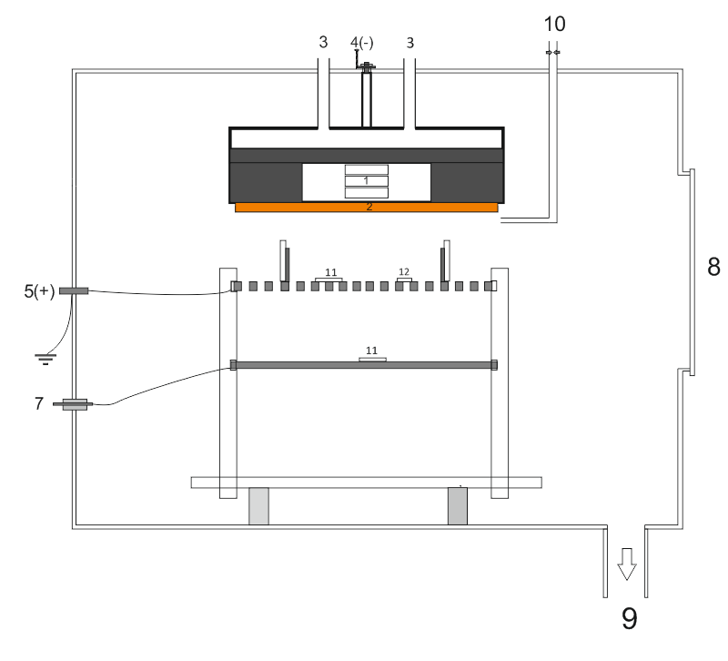
Рисунок 24 – Принципиальная схема экспериментальной установки, предназначенный для получения нанокомпозитных пленок углерода с металлом

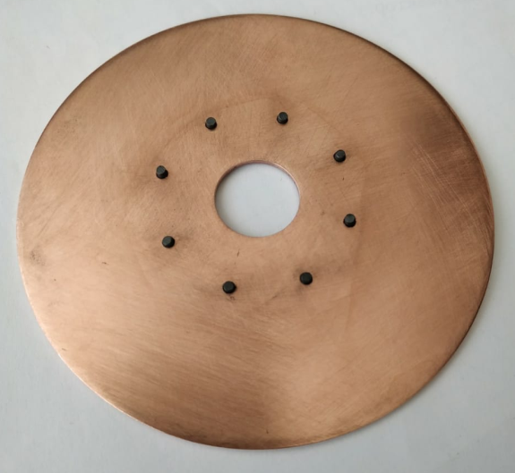
Рисунок 25 – Расположение углеродных стержней на поверхности медного электрода магнетрона с диаметром 10 см
Как видно из рисунка 25, углеродные стержни имеют полую цилиндрическую конфигурацию и имеют выступ над поверхностью медного электрода. Такое изготовление углеродных стержней было продумано для того, чтобы увеличить напряженность электрического поля на кончиках углеродных стержней и тем самым для увеличения выхода углеродных атомов (молекул) в процессе распыления.
Известно, что магнетронный распылитель, без каких-либо технических спецификаций (установленных дополнительных частей), предназначен для получения тонких наноструктурированных и макроразмерных пленок на поверхности мишени или образца. Основной механизм образования пленок на поверхности основывается на осаждений атомов (молекул) распыляемого материала (в данном случае катода магнетрона), в результате чего управляя внешними характеристиками на выходе можно получить композитные нанопленки с требуемыми свойствами.
На рисунке 26 представлено фотоизображение магнетрона в рабочем режиме. Отмеченный числом 1 магнетронный разряд, 2 высокочастотный тлеющий разряд.

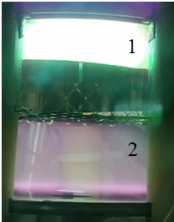
Рисунок 26 – Фотоизображение комплексного газового разряда

Были получены наноструктурированные композитные пленки углерода с медью в плазме магнетронного разряда при следующих параметрах плазмы: мощность высокочастотного разряда W=20 Вт, ток магнетронного разряда I=0,4 A, время горения плазмы 25 мин. Давление в рабочей камере составляло p=1,2 Торр. В качестве рабочего газа использовался аргон.
Полученные образцы наноструктурированных композитных пленок углерода с медью были проанализированы с помощью сканирующего электронного микроскопа. На рисунках 27-28 показаны их поперечное сечение.
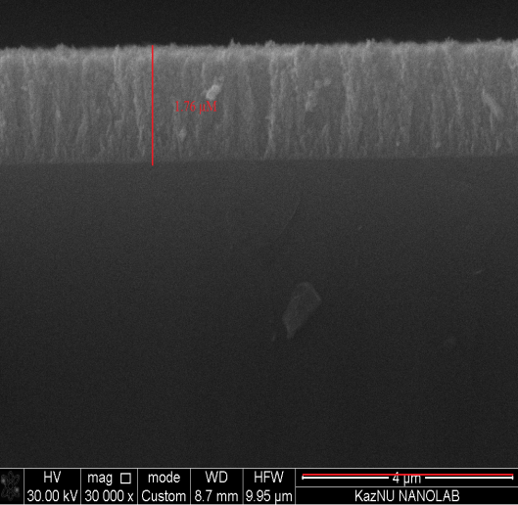
Рисунок 27 – СЭМ изображение полученного образца в плазме магнетронного разряда при р=1,2 торр, t= 25 мин, I=0,4 А, U=300 B

Рисунок 28 – СЭМ изображение полученного образца в плазме RF+DC разряда при p=1,2 торр, t= 25мин, I=0,4 А, U=300 B

Для исследования электрических свойств полученных образцов был проделан следующий эксперимент. Исходя из условия наноразмерности структур, получаемых в результате магнетронного распыления композитных пленок металл-углерод на кремниевых подложках, для измерения ВАХ было предложено использование двух однородных контактов. Обе в виде гладкой алюминиевой поверхности. На рис. 29 в) представлена электрическая схема ее включения для измерения ВАХ.
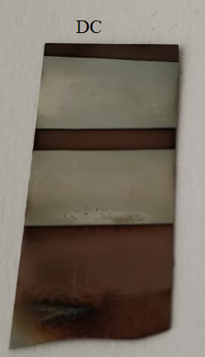  а) | 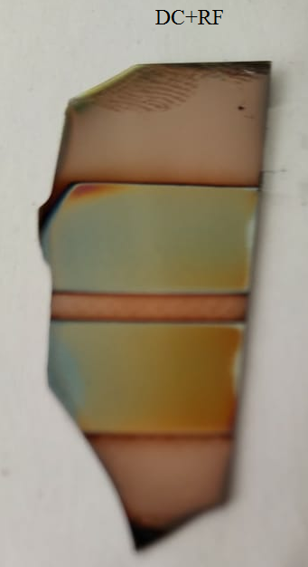  б)
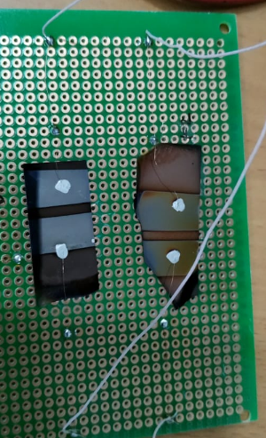
в)
а) – Фото изображение полученного образца в плазме магнетронного разряда при р=1,2 торр, t= 25 мин, I=0,4 А, U=300 B
б) – Фото изображение полученного образца в плазме RF+DC разряда при p=1,2 торр, t= 25 мин, I=0,4 А, U=300 B
в) – Электрическая схема включения алюминиевых контактов для измерения ВАХ
Рисунок 29 – Фотография полученных образцов

Результаты измерения ВАХ образцов композитных пленок, которые были получены в плазме магнетронного и RF+DC разряда представлены на рисунках 30 и 31 соответственно. Измерения ВАХ осуществлялись в диапазоне напряжений от (−1,5) В до (+1,5) В.

Рисунок 30 – ВАХ композитной пленки полученной в плазме магнетронного разряда

Рисунок 31 – ВАХ композитной пленки полученной в RF+DC разряде

Как видно из рисунков 30-31 вольтамперные характеристики композитных пленок имеет линейную зависимость. Исходя из этого, проведем анализ экспериментальных ВАХ образцов наноструктурированных пленок металл-углерод на кремниевой подложке. Вид ВАХ определяется свойствами выпрямляющего контакта между композитной пленкой и кремниевой подложкой. В случае композитной пленки с толщиной 1,75 мкм сопротивление пленки составило 62 Ом. Для образца пленки металл-углерод на кремниевой подложке, который получен в плазме RF+DC разряда, сопротивление пленки с толщиной 466,3 нм составило 7,4 Ом. Такой результат дает основания предполагать, что полученная композитная пленка в плазме RF+DC разряда является полностью наноструктурированной. Основываясь на экспериментальные результаты можно сказать, что структура углеродно-медных нанопленок зависит от процесса конденсации и разрядных параметров. С увеличением времени напыления температура поверхности подложки увеличивается за счет воздействия адсорбирующих атомов, что приводит к убеганию распыляемых медных атомов из-за теплового воздействия. Таким образом, увеличение толщины нанопленок по времени замедляется. Кроме того, по экспериментальным результатам можно заметить, что поверхность наноструктур однородная. Однородность является следствием сепарации потока движущегося от магнетрона к подложке, с превращением в нанокластеров в промежутке.
Сопротивление пленки определяется по следующей формуле:

$R=ρ\frac{l}{S}=ρ\frac{l}{AH}$, (8)

где ρ – удельное сопротивление подложки, l –длина композитной пленки, S – поверхностны площадь композитной пленки.
Из формулы (8) определяется удельное сопротивление и удельная проводимость пленки, где соответствующие результаты показаны на таблице 3.

Таблица 3 – Электрическая проводимость пленки
 | $$ρ [Ом*{mm}^{2}/m]$$ | $$γ [Сим/м]$$
Пленка, полученная в плазме RF+DC разряда | $$20,89*{10}^{-3}$$ | 47,87
Пленка, полученная в плазме магнетронного разряда | $$678*{10}^{-3}$$ | 1,47
Также была исследована зависимость электрической проводимости пленки от температуры. Для того чтобы достичь этой цели нами был сконструирован нагревающий элемент (рисунок-32). Исследование проводилось при различных температурах нагревателя.

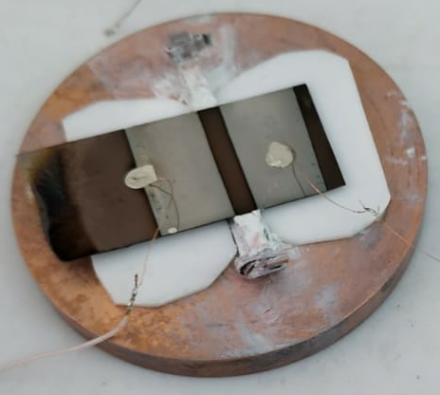
Рисунок 32 – Фотоизображение пленки с электрическими контактами на нагревателе

На рисунке 33, показано влияние температуры на сопротивление композитной пленки которая во время распыления была расположена на высокочастотный разряд.

Рисунок 33 – Электропроводность композитной пленки

Как видно из рисунка, при достижений температуры нагревателя 70 C сопротивление композитной пленки начинает увеличиваться. Далее при 120 С становится практически изолятором. Это скорее связано с появлением трещин и разрывов в наноструктурированной поверхности.
На рисунке 34, показано влияние температуры на сопротивление композитной пленки, которая во время распыления была расположена непосредственно на поверхности анода магнетронного разряда. В данном случае сопротивления пленки сильно не меняется, так как смесь углерода с медью должна быть эффективно однородна. То есть температурный коэффициент у меди отрицательно, а у углерода положительно, тем самым должно происходит компенсация изменения сопротивления.

Рисунок 34 – Электропроводность композитной пленки

Как показано на рисунке 35, композитные наночастицы синтезируются вместе с пленкой того же материала и при выходе на атмосферу сильно окисляется. Нами пока не удалось синтезировать отдельно расположенные композитные наночастицы.

Рисунок 35 – Композитные наночастицы синтезированные вместе с пленкой
ЗАКЛЮЧЕНИЕ

В рамках проделанной работы получены следующие основные результаты.
Для определения оптимальных режимов горения комплексного газового разряда проведена зондовая (контактная) диагностика на установке НаноЧиП, при росте композиционных частиц с помощью электрического зонда. Получены вольтамперные характеристики для различных значений давления. Определено, что зависимость тока от напряжения имеет нелинейный характер, что соответствует нормальному состоянию горения плазмы RF/DC разряда. Когда увеличивается сила тока, наблюдается расширение разряда. Выше определенного порогового значения объем разряда оставался практически неизменным, а яркость продолжала увеличиваться с увеличением тока. Показано, что оптическая характеристика (интенсивность свечения разряда) и ионный ток на магнетронном катоде сильно зависят от давления газа. При уменьшении тока магнетронного разряда от 240 до 60 мА температура электронов соответственно уменьшается от 4,4 до 1,4 эВ, в это время концентрация электронов увеличивается от 8,84E+15 м⁻³ до 1,52E+16 м⁻³. Для определения оптимальных параметров горения разряда и зависимости свойств напыленных материалов от параметров плазмы проведена работа по исследованию состава буферной и комплексной плазмы. Результаты показывают наличие линий аргона и меди. Источником меди является катод магнетрона. Выявлен вклад магнетронного разряда на высокочастотный разряд в энергетическом характере. Точнее это замечается с изменением свечение интенсивности газового разряда. Данное говорит о том, что в плазме высокочастотного разряда присутствует частицы нано размера. То есть поступающий поток атомов и молекул коагулируются и превращаются в наночастицы и нанокластеры. Дальнейшее осаждения этих частиц на подложу в виде наночастиц или как наноструктурированная пленка зависит от параметров высокочастотного разряда, в частности от давления газа. Были получены наноструктурированные композитные пленки углерода с медью в плазме магнетронного разряда. Для исследования электрических свойств полученных образцов сняты ВАХ пленки. Такой результат дает основания предполагать, что полученная композитная пленка в плазме RF+DC разряда является полностью наноструктурированной. Основываясь на экспериментальные результаты можно сказать, что структура углеродно-медных нанопленок зависит от процесса конденсации и разрядных параметров. С увеличением времени напыления температура поверхности подложки увеличивается за счет воздействия адсорбирующих атомов, что приводит к убеганию распыляемых медных атомов из-за теплового воздействия. Таким образом, увеличение толщины нанопленок по времени замедляется. Кроме того, по экспериментальным результатам можно заметить, что поверхность наноструктур однородная. Однородность является следствием сепарации потока движущегося от магнетрона к подложке, с превращением в нанокластеров в промежутке. Также, получены композитные наночастицы которые синтезируется вместе с пленкой того же материала и при выходе на атмосферу сильно окисляется.
По итогам научных исследований опубликованы 6 работ, из них 1 в журнале с импакт-фактором базы Scopus.
Выполненная работа полностью соответствует календарному плану, полученные результаты являются новыми и оригинальными.

СПИСОК ИСПОЛЬЗОВАННЫХ ИСТОЧНИКОВ

- Alonso F. A hightly reusable carbon−supported platinum catalyst for the hydrogen−transfer reduction of ketones // Chem. Cat. Chem. –2009. –Vol.1. –No 1. –P.75–77.
- Ряшенцева М.А. Применение металлоуглеродных катализаторов в процессах превращения низших алифатических спиртов // Успехи химии. –2006. –Т.75. –№11. –С.1119–1132.
- Ефимов М.Н. Получение и структура каталитических нанокомпозитных углеродных материалов, содержащих металлы платиновой группы // Вестник МИТХТ им. М.В. Ломоносова. –2008. –Т.3. –№1. –С.66–69.
- L.V. Kozhitov, V.V. Kozlov, A.V. Kostikova, and A.V. Popkova. Novel Metal Carbon Nanocomposites and Carbon Nanocrystalline Material with Promising Properties for the Development of Electronics // Russian Microelectronics. –2013. –Vol.42. –No.8. –P.498–507.
- G. Brauer. Magnetron Sputtering // Comprehensive Materials Processing. –2014. –Vol.4. –Р.57-73.
- F. Perry, B. Stauder, G. Henrion, Ph. Pigeat. Plasma diagnostics for the control of reactive magnetron deposition process // Surf. and Coatings Tech. –1995. –Vol.74-75. –P.575-579.
- I.P. Herman. Optical diagnostics for thin film processing // Annu. Rev. Phys. Chem. –2003. –Vol.54. –P.277-305.
- T.Nakano, N. Ohnuki, S. Baba. Pressure dependence of optical emission from DC magnetron sputtering plasma observed with spatial resolution // Vacuum. –2000. Vol.59. –P.581-585.
- N. Nafarizal, N. Takada and K. Sasaki. Investigations of production processes of Ti+ in highpressure magnetron sputtering plasmas // Japanese Journal of Applied Physics. –2009. –Vol.48. –P.126003.
- Soo Ren How, Nafarizal Nayan, Jais Lias, Mohd Khairul Ahmad, Mohd Zainizan Sahdan, Mohamad Hafiz Mamat, Mohamad Rusop Mahmood, Ali Aldalbahi. Plasma diagnostic by optical emission spectroscopy on reactive magnetron sputtering plasma–A Brief Introduction // Journal of Physics: Conference Series. –2018. –Vol.1027. –P.012005.
- M.M. Yusoff, M.H. Mamat, M.F. Malek, A.B. Suriani, A. Mohamed, M.K. Ahmad, Salman A.H. Alrokayan, Haseeb A. Khan and M. Rusop. Growth of titanium dioxide nanorod arrays through the aqueous chemical route under a novel and facile low-cost method // Materials Letters. –2016. –Vol.164. P.294-298.
- E. Bultinck, S. Mahieu, D. Depla and A. Bogaerts. Reactive sputter deposition of TiNx films, simulated with a particle-in-cell/Monte Carlo collisions model // New Journal of Physics. –2009. –Vol.11. –P.023039.
- K. Tao, D. Mao and J. Hopwood. Ionized physical vapor deposition of titanium nitride: A global plasma model // J. Appl. Phys. –2002. –Vol.91. –P.4040-4048.
- T. Kamata, D. Kato, H. Ida, O. Niwa. Structure and electrochemical characterization of carbon films formed by unbalanced magnetron (UBM) sputtering method // Diam. Relat. Mater. –2014. –Vol.49. –P.25-32.
- R.Hauert, K.Thorwarth, G.Thorwarth. An overview on diamond-like carbon coatings in medical applications // Surf. Coatings Technol. –2013. –Vol.233. –P.119-130.
- J. Robertson. Diamond-like amorphous carbon // Mater. Sci. Eng. R Rep. –2002. –Vol.37. –P.129-28.
- J. Vetter. 60 years of DLC coatings: historical highlights and technical review of cathodic arc processes to synthesize various DLC types, and their evolution for industrial applications // Surf. Coatings Technol. –2014. –Vol.257. –P.213-240.
- Ö.D. Coşkun, T. Zerrin. Optical, structural and bonding properties of diamond-like amorphous carbon films deposited by DC magnetron sputtering // Diam. Relat. Mater. –2015. –Vol.56. –P.29-35.
- A.A. Onoprienko, V.V. Artamonov, I.B. Yanchuk. Effect of magnetron discharge power on the resistivity and microstructure of carbon films. // Surf. Coatings Technol. –2006. –Vol.200. –P.4174–4178.
- A. Tomala, A. Pauschitz, M. Roy. Nanotribology of pulsed direct current magnetron sputtered diamond like carbon films // Surf. Sci. –2013. Vol.616. –P.60-70.
- S. Chowdhury, M.T. Laugier, I.Z. Rahman. Characterization of DLC coatings deposited by rf magnetron sputtering // J. Mater. Process. Technol. –2004. –Vol.153–154. –P.804–810.
- V.Z. Rizzo, R.D. Mansano. Electro-optically sensitive diamond-like carbon thin films deposited by reactive magnetron sputtering for electronic device applications // Prog. Org. Coating. –2011. –Vol.70. –P.365–368.
- S. Nakao, T. Kimura, T. Suyama, K. Azuma. Conductive diamond-like carbon films prepared by high power pulsed magnetron sputtering with bipolar type plasma based ion implantation system // Diam. Relat. Mater. –2017. –Vol.77. –P.122-130.
- A. Wiatrowski, W. Kijaszek, W.M. Posadowski, W. Oleszkiewicz, J. Jadczak, P. Kunicki. Deposition of diamond-like carbon thin films by the high power impulse magnetron sputtering method // Diam. Relat. Mater. –2017. –Vol.72. –P.71-76.
- F. Bi, K. Hou, P. Yi, L. Peng, X. Lai. Mechanisms of growth, properties and degradation of amorphous carbon films by closed field unbalanced magnetron sputtering on stainless steel bipolar plates for PEMFCs // Appl. Surf. Sci. –2017. –Vol.422. –P.921-931.
- D. Bociaga, A. Sobczyk-Guzenda, W. Szymanski, A. Jedrzejczak, A. Jastrzebska, A. Olejnik, L. Swiatek, K. Jastrzebski. Diamond like carbon coatings doped by Si fabricated by a multi-target DC-RF magnetron sputtering method - mechanical properties, chemical analysis and biological evaluation // Vacuum. –2017. –Vol.143. –P.395–406.
- S. Sønderby, A.N. Berthelsen, K.P. Almtoft, B.H. Christensen, L.P. Nielsen, J. Bøttiger. Optimization of the mechanical properties of magnetron sputtered diamond-like carbon coatings // Diam. Relat. Mater. –2011. –Vol.20. –P.682–686.
- E. Arslan, Y. Totik, I. Efeoglu. The investigation of the tribocorrosion properties of DLC coatings deposited on Ti6Al4V alloys by CFUBMS // Prog. Org. Coat. –2012. –Vol.74. –P.768-771.
- H.Y. Dai, C. Zhan, J. Du. Studies on the influence of sputtering power on amorphous carbon films deposited by pulsed unbalanced magnetron sputtering // Opt. Int. J. Light Electron Opt. –2016. –Vol.127. –P.2512-2515..
- Ö.D. Coşkun, T. Zerrin. Optical, structural and bonding properties of diamond-like amorphous carbon films deposited by DC magnetron sputtering // Diam. Relat. Mater. –2015. –Vol.56. –P.29-35.
- X. Bian, Q. Chen, Y. Zhang, L. Sang, W. Tang. Deposition of nano-diamond-like carbon films by an atmospheric pressure plasma gun and diagnostic by optical emission spectrum on the process // Surf. Coat. Technol. –2008. –Vol.202 –P.5383-5385.
- Y.C. Shi, Q.J. Zhang, J.J. Li, G.C. Chen. Optical Emission Spectroscopy Measurement of Ar\H2\CH4 RF Plasma for Nano-Crystal Diamond Film Deposition // Adv. Mat. Res. –2014. –Vol.1035. –P.373-378.
- K. Silins, H. Baránková, L. Bardos. Protective amorphous carbon coatings on glass substrates // AIP Adv. –2017. –Vol.7. –P.115206.
- T. Kouichi, H. Kichinosuke. Estimation of Chemical Sputtering Rates of Carbon in He-H 2 Glow Discharge Plasmas by Optical Emission Spectroscopy // Jpn. J. Appl. Phys. –1993. –Vol. 916. –P.1-30.
- L. Liu, T. Wang, J. Huang, Z. He, Y. Yi, K. Du. Diamond-like carbon thin films with high density and low internal stress deposited by coupling DC/RF magnetron sputtering // Diam. Relat. Mater. –2016. –Vol.70. –P.151-158.
- X. Peng, Z. Barber, T. Clyne. Surface roughness of diamond-like carbon films prepared using various techniques // Surf. Coat. Technol. –2001. –Vol.138. –P.23-32.
- N.A. Sánchez, C. Rincón, G. Zambrano, H. Galindo, P. Prieto. Characterization of diamond like carbon (DLC) thin films prepared by RF magnetron sputtering // Thin Solid Films. –2000. –Vol.373. –P.247-250.
- Y. Lifshitz, S.R. Kasi, J.W. Rabalais, W. Eckstein. Subplantation model for film growth from hyperthermal species // Phys. Rev. B. –1990. –eq –Vol.41. –P.10468-10480..
- E. Broitman, O. Lindquist, N. Hellgren, L. Hultman, B. Holloway. Structural, electrical, and optical properties of diamondlike carbon films deposited by dc magnetron sputtering // J. Vac. Sci. Technol. –2003. –Vol.21. –P.L23-L27.
- S.A. Orazbayev, A.U. Utegenov, A.T. Zhunisbekov, M. Slamyiya, M.K. Dosbolayev, T.S. Ramazanov. Synthesis of carbon and copper nanoparticles in radio frequency plasma with additional electrostatic field // Contributions to Plasma Physics. –2013. – Vol.58. –Issue10. –P.961-966.

ПРИЛОЖЕНИЕ А
Календарный план работ на 2018-2020 гг.
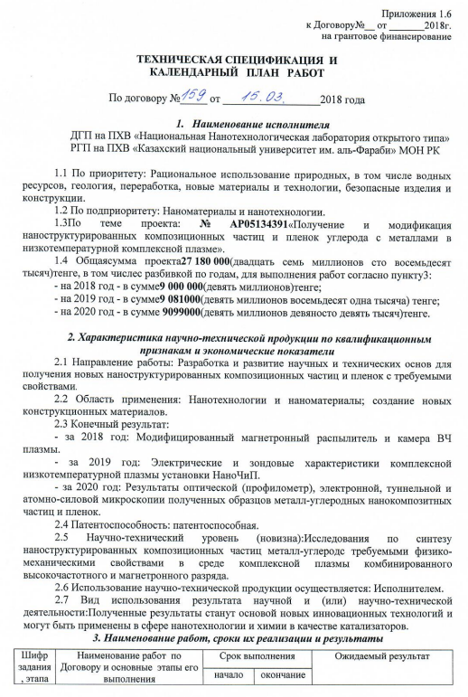

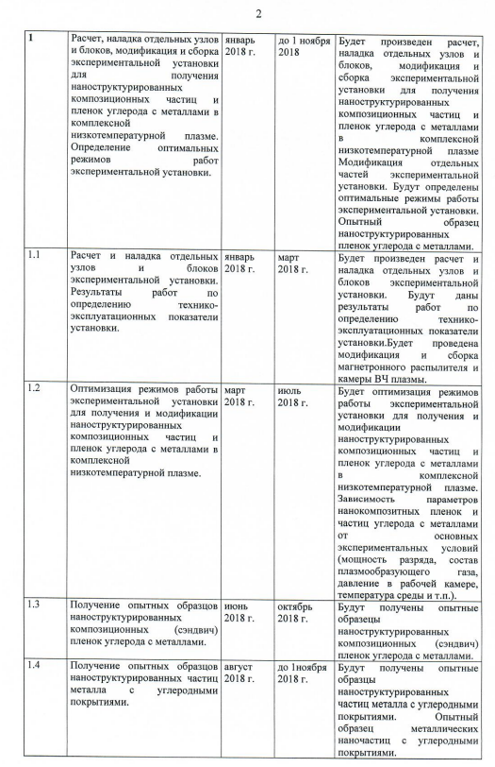

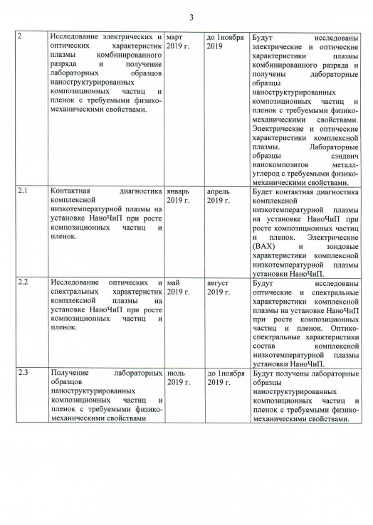

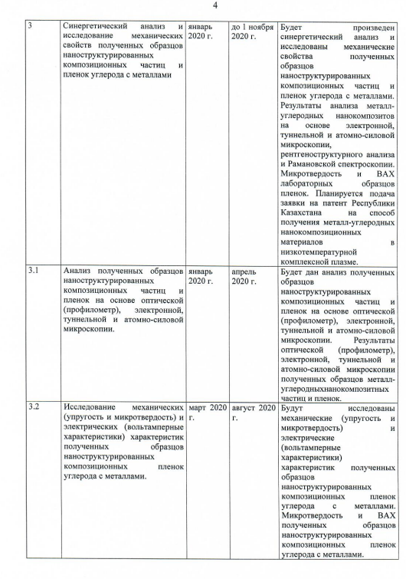

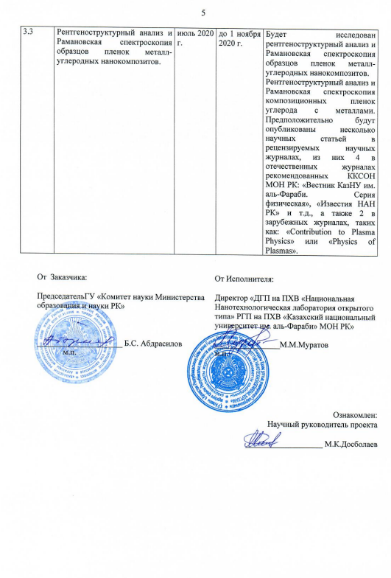
ПРИЛОЖЕНИЕ Б
СПИСОК ОПУБЛИКОВАННЫХ РАБОТ ЗА 2019 г.

- M.K. Dosbolayev, Z. Raiymkhanov, A.B. Tazhen and T.S. Ramazanov. Impulse Plasma Deposition of Carbon Nanoparticles // ACTA PHYSICA POLONICA A. –2019. –Vol.136. –P.348-350.
- M.K. Dosbolayev, A.R. Abdirakhmanov, T.S. Ramazanov. The role of cathode sputtering in low-pressure glow discharge // XXXIV ICPIG & ICRP-10, Sapporo, Japan. Book of Abstracts – 2019. – PO18PM-010.
- Р.Е. Жумадилов, М. Сламия, М.К. Досболаев, Т.С. Рамазанов. Получение наноструктурированных композиционных частиц и пленок углерода с металлами в комплексной плазме // Сборник тезисов X ежегодной конференции Нанотехнологического общества России. –2019. –С.26-28.
- Жумадилов Р.Е. Получение композитных металл-углеродных наночастиц в плазме магнетронного разряда в газовой среде AR/CH4 // Студенттер мен жас ғалымдардың «Фараби әлемі» атты халықаралық ғылыми конференциясының тезистер жинағы. – 2019. – Б. 376.
- Сламия М., Жумадилов Р.Е. Модификацияланған магнентрондық тозаңдандыру əдісімен мыс нанобөлшектерін өсіру // Студенттер мен жас ғалымдардың «Фараби әлемі» атты халықаралық ғылыми конференциясының тезистер жинағы. – 2019. – Б. 389.
- Туймебек Қ.А., Абдирахманов А.Р. Солғын разряд параметрлеріне катодтық тозаңдандарудың әсері // Студенттер мен жас ғалымдардың «Фараби әлемі» атты халықаралық ғылыми конференциясының тезистер жинағы. – 2019. – Б. 396.

